JANUAR OG FEBRUAR

Alle elevene har hatt felles tema om eventyr og Theodor Kittelsen. Først spikka de pinner som de fylte i hermetikkboks og hadde opp ned i bål da de var på tur. Resultatet ble fine kullstifter. Disse brukte vi da vi skulle tegne «Nøkken» og «Skogstroll» etter forbilde av Theodor Kittelsen. Vi var ute på nettet og fant opplysninger om kunsten hans, og vi leste eventyr, før alle elevene utfolda seg kunstnerisk. Veldig moro, og flott resultat på utstilling.
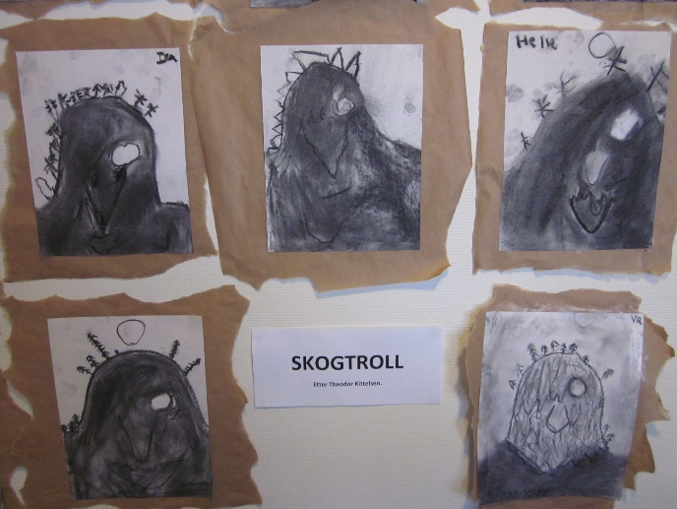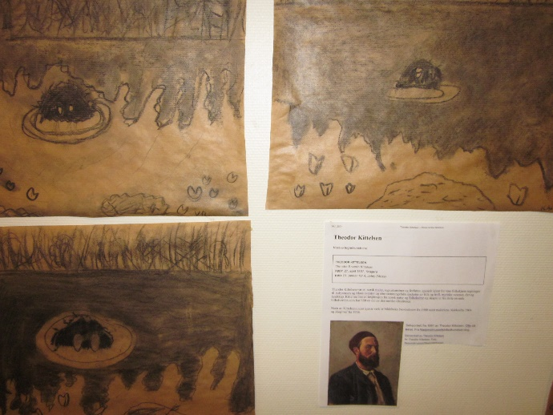

Barnehagen og skolen skal ha karneval på samme dag, men hver for seg på grunn av korona. Tirsdag 16. februar kler vi oss ut, leiker og danser og slår katta i sekken. Tredje og fjerde trinn har bakt fastelavnsboller, men elevene må ha med niste som vanlig i tillegg.
Nå har vi hatt fin skøyteis i lang tid. Takk til Eivind som har lagt ned et stort arbeid i å vanne og brøyte. Elevene er på isen flere ganger i uka, og i starten av mars vil vi ha felles ski/skøytedag/utedag sammen med barnehagen. Det blir skoleinnskriving etter vinterferien, torsdag 4. mars. Da blir rektor med, og tar imot barn og foresatte etter oppsatt tidsplan. På grunn av korona skal vi ikke samles i klasserommet. Hele seks elever starter på skolen vår til høsten, fire jenter og to gutter.
Vi har fått ny assisten på turdagen. Ingrid Gjørundland er lærling på skolen i Åmli, og er på Dølemo skule hele tirsdagen.
Ellers vil vi minne om at søknadsfrist for SFO for neste skoleår er 1. mars, og at det for tiden er rektor som er SFO-leder ved begge skolene.
Vi vil også allerede nå opplyse om at påskefrokosten ved DOS utgår i år, på grunn av pandemien.
God vinterferie i uke åtte.
Hilsen Liv Gunvor, Rune og Eivind.

